**Introdução ao Arduíno**

**Prática : Display de 7 segmentos no Arduino**

**I – Objetivo**

Mostra em um displau=y, catodo comum, os números de 0 a 9 e as letras A a F

**II – Introdução**

O **display de 7 segmentos**, como o próprio nome diz, tem 7 partes, ou segmentos, que podem ser agrupados de modo a formar números e letras.

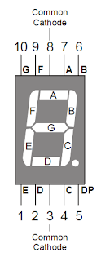

Os segmentos são organizados de A a F :

Assim, se você quiser mostrar o número 1, basta ativar os segmentos B e C. Para mostrar o número 3, os segmentos A, B, C, D e G, e assim por diante.

Para o modelo de display que estamos utilizando (FJ5101AH, catodo comum), a disposição dos pinos é mostrada na imagem. Deve-se respeitar a tensão máxima que cada LED suporta ( 1,8V).

Um ponto importante é a utilização dos resistores de 220 ohms para cada pino. Como o display trabalha com 1,8V, é necessário limitar a corrente, evitando queimar o componente

A ligação ao Arduino usa os pinos de 2 a 9, mais o GND,  na seguinte sequencia :  
  
**Pino 2 do Arduino ====> Pino segmento A**  
**Pino 3 do Arduino ====> Pino segmento B**  
**Pino 4 do Arduino ====> Pino segmento C**  
**Pino 5 do Arduino ====> Pino segmento D**  
**Pino 6 do Arduino ====> Pino segmento E**  
**Pino 7 do Arduino ====> Pino segmento F**  
**Pino 8 do Arduino ====> Pino segmento G**  
**Pino 9 do Arduino ====> Pino segmento PONTO**  
**Pino GND do Arduino => Pino 3 do display**

**III - Montagem**

**O circuito**

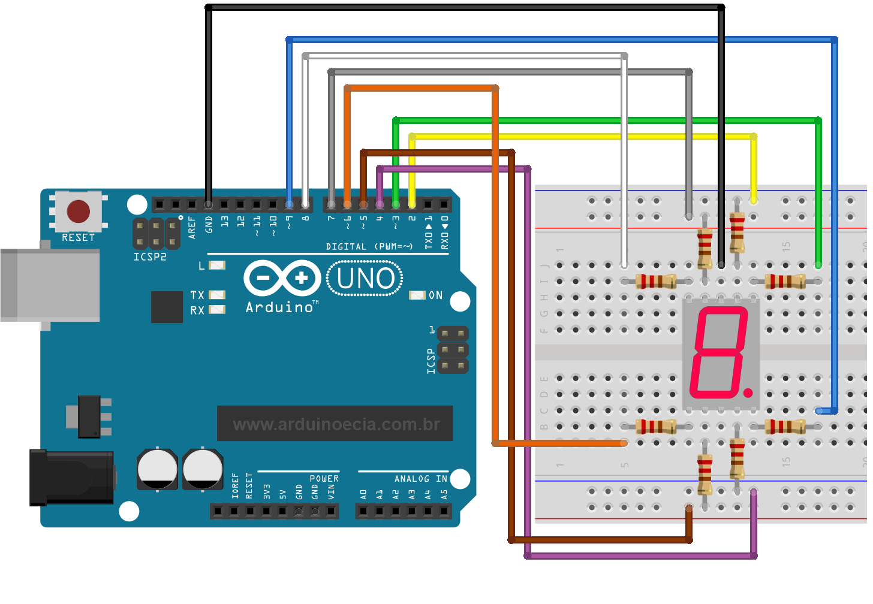

## A montagem

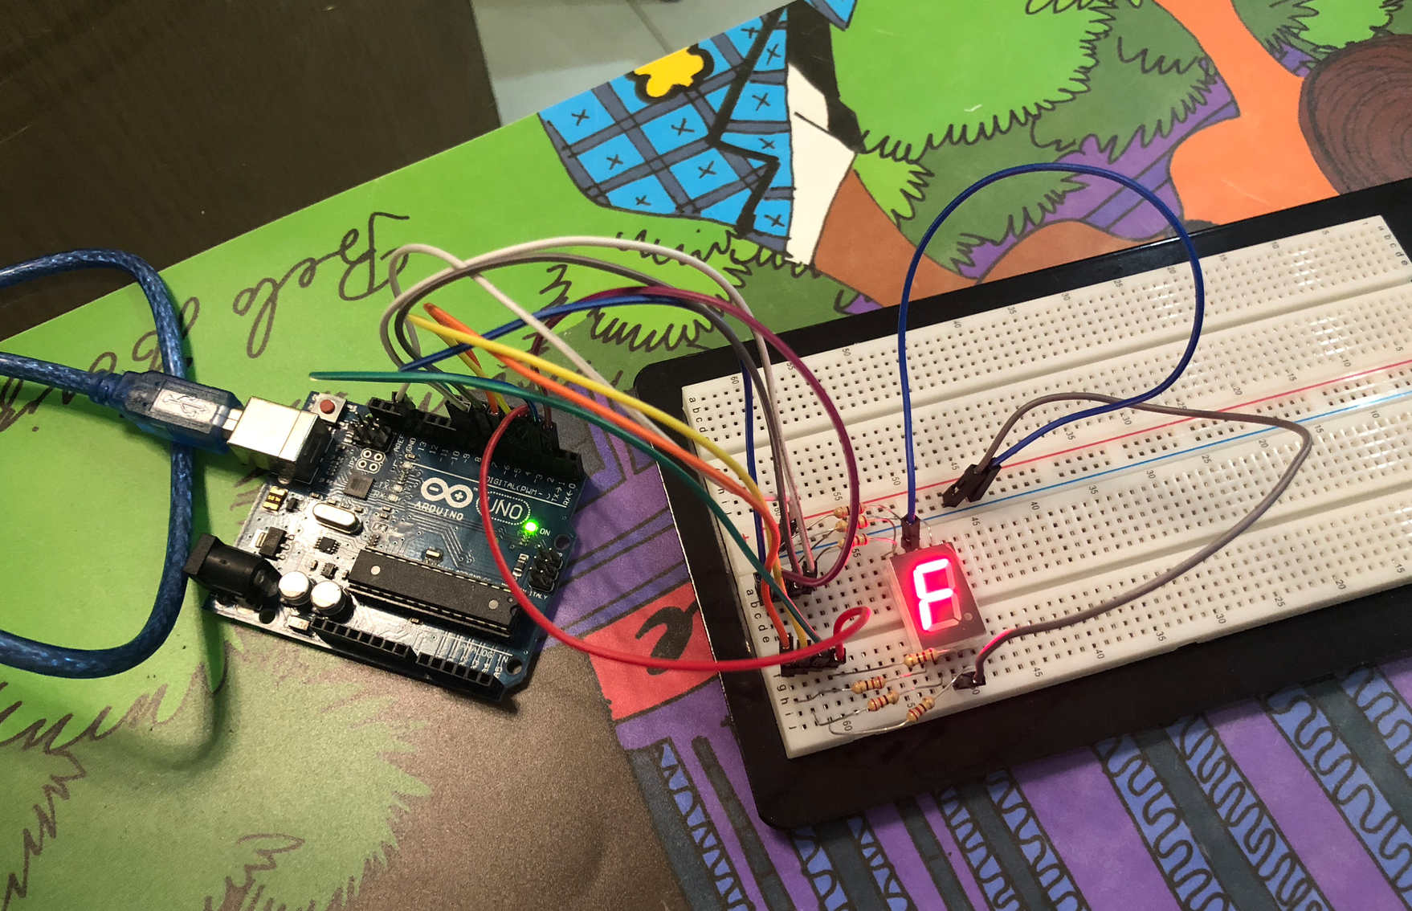

## O programa Arduino

O programa, baseado no código desenvolvido pelo site hacktronics. Foram realizadas algumas alterações no mesmo, para que o display mostre não só os números de 0 a 9, mas também as letras de A a F, em ordem crescente :

*/* Programa para apresentar em um display de 7 segmentos de 0 a F*

*Cada número deve piscar o ponto antes de aparecer*

*http://www.hacktronics.com/Tutorials/arduino-and-7-segment-led.html*

*Este padrão é para display de catodo comum*/*

*/*Declaração de array*/*

*byte seven_seg_digits[16][7] = { { 1,1,1,1,1,1,0 }, //DIGITO 0*

*{ 0,1,1,0,0,0,0 }, //DIGITO 1*

*{ 1,1,0,1,1,0,1 }, //DIGITO 2*

*{ 1,1,1,1,0,0,1 }, //DIGITO 3*

*{ 0,1,1,0,0,1,1 }, //DIGITO 4*

*{ 1,0,1,1,0,1,1 }, //DIGITO 5*

*{ 1,0,1,1,1,1,1 }, //DIGITO 6*

*{ 1,1,1,0,0,0,0 }, //DIGITO 7*

*{ 1,1,1,1,1,1,1 }, //DIGITO 8*

*{ 1,1,1,0,0,1,1 }, //DIGITO 9*

*{ 1,1,1,0,1,1,1 }, //DIGITO A*

*{ 0,0,1,1,1,1,1 }, //DIGITO B*

*{ 1,0,0,1,1,1,0 }, //DIGITO C*

*{ 0,1,1,1,1,0,1 }, //DIGITO D*

*{ 1,0,0,1,1,1,1 }, //DIGITO E*

*{ 1,0,0,0,1,1,1 } //DIGITO F*

*};*

*void setup(){*

*pinMode(2, OUTPUT); //PINO 2 -> SEGMENTO A*

*pinMode(3, OUTPUT); //PINO 3 -> SEGMENTO B*

*pinMode(4, OUTPUT); //PINO 4 -> SEGMENTO C*

*pinMode(5, OUTPUT); //PINO 5 -> SEGMENTO D*

*pinMode(6, OUTPUT); //PINO 6 -> SEGMENTO E*

*pinMode(7, OUTPUT); //PINO 7 -> SEGMENTO F*

*pinMode(8, OUTPUT); //PINO 8 -> SEGMENTO G*

*pinMode(9, OUTPUT); //PINO 9 -> SEGMENTO PONTO*

*writePonto(0);*

*}*

*/*FUNÇÃO QUE ACIONA O PONTO NO DISPLAY*/*

*void writePonto(byte dot){*

*digitalWrite(9, dot);*

*}*

*/*FUNÇÃO QUE ACIONA O DISPLAY*/*

*void sevenSegWrite(byte digit){*

*byte pin = 2;*

*/*PARA "segCount" IGUAL A 0, ENQUANTO "segCount" MENOR QUE 7, INCREMENTA "segCount"*/*

*for (byte segCount = 0; segCount < 7; ++segCount){*

*/*PERCORRE O ARRAY E LIGA OS SEGMENTOS CORRESPONDENTES AO DIGITO*/*

*digitalWrite(pin, seven_seg_digits[digit][segCount]);*

*/*INCREMENTA "pin"*/*

*++pin;*

*}*

*writePonto(1); //LIGA O PONTO DO DISPLAY*

*delay(300); //INTERVALO DE 300 MILISEGUNDOS*

*writePonto(0); //DESLIGA O PONTO DO DISPLAY*

*}*

*/*MÉTODO RESPONSÁVEL PELA CONTAGEM DE 0 A 9 E CONTAGEM DE "A" ATÉ "F"*

*NA CONTAGEM HEXADECIMAL "A"=10 / "B"=11 / "C"=12 / "D"=13 / "E"=14 / "F"=15 */*

*void loop() {*

*/*PARA "count" IGUAL A 0, ENQUANTO "count" MENOR QUE 16, INCREMENTA "count"*/*

*for (byte count = 0; count < 16; count++){*

*delay(2000); //INTERVALO DE 2000 MILISEGUNDOS*

*sevenSegWrite(count); //FAZ A CONTAGEM*

*}*

*delay(4000); //INTERVALO DE 4 SEGUNDOS*

*}*

## IV - Bibliografia

[*http://www.hacktronics.com/Tutorials/arduino-and-7-segment-led.html*](http://www.hacktronics.com/Tutorials/arduino-and-7-segment-led.html)

[*https://www.arduinoecia.com.br/2013/07/display-7-segmentos.html*](https://www.arduinoecia.com.br/2013/07/display-7-segmentos.html)